De www.declick.be, du dossier ‘Access Bases’, téléchargez « Ex04_Restaurants.mdb » dont la structure se trouve ci-dessous et résolvez les exercices proposés :

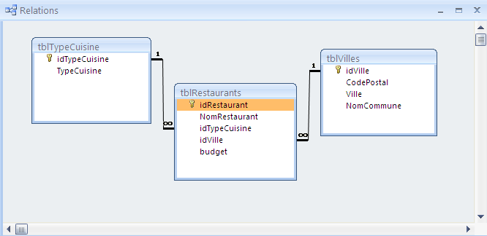

Les requêtes :

rqeTE : Afficher les noms des restaurants dont le nom commence par « t » et se termine par « e ».

rqe1000-1070 : Afficher les noms des restaurants de 1000 Bruxelles et de 1070 Bruxelles de cuisine française ou belge, dont le budget est inférieur ou égal à 35 €.

rqeNombreParCommune : affiche les codes postaux et noms des communes, et le nombre de restaurants par commune

rqeEncodezBudget : permettre à l’utilisateur d’encoder un budget via un écran de saisie. Le résultat doit alors afficher les noms des restaurants dont le budget est inférieur au montant encodé.

rqeAugmentation : affiche le nom du restaurant, le budget et une colonne augmentation dans laquelle vous calculez le budget augmenté de 10%

rqeCommune : affiche la clé primaire de ‘tblVilles’ (idVille) et une colonne reprenant le code postal, le nom de la ville et, entre parenthèses, la commune.
Voici un exemple : 1170 BRUXELLES (Watermael-Boitsfort)

rqeBudget : affiche 3 colonnes en fonction du budget de tous les restaurants :
- colonne1 : le budget minimum
- colonne2 : le budget moyen
- colonne3 : le budget maximum

rqeCherPasCher : affiche le nom des restaurants, le budget et une colonne mentionnant ‘cher’ pour les restaurants dont le budget est >= 35 €, ‘pas cher’ pour les autres

Le publipostage

Créez une lettre avec Word que vous enregistrez sous le nom « VotreNom » sur le bureau. Voici cette lettre (les champs de fusion et les champs calculés sont mis entre « » :

De Nicolas Levin
Rue Neuve, 52
1000 Bruxelles

A Monsieur le gérant
Restaurant : « NomduRestaurant »
« Codepostal » « Commune »

Monsieur le gérant,

Par la présente, nous vous annonçons que vous allez bénéficier d’une ristourne sur le prix de nos vins.

Les restaurants italiens bénéficieront d’une réduction de 5 % sur les vins italiens. Etant donné que votre cuisine est de type « typedecuisine », vous « bénéficiez / ne bénéficiez pas » de cette réduction.

Les restaurants français et belges bénéficieront d’une réduction de 5% sur les vins français. Etant donné que votre cuisine est de type « typedecuisine », vous « bénéficiez / ne bénéficiez pas » de cette réduction.

En espérant que cette offre alléchante va enfin vous persuadez de venir acheter nos vins, acceptez, Monsieur le gérant du « NomduRestaurant », nos salutations.

Nicolas Levin

Les formulaires :

frmRestaurantsBudget : créez en mode création un formulaire affichant les renseignements sur les restaurants et se présentant comme la copie d’écran suivante : | 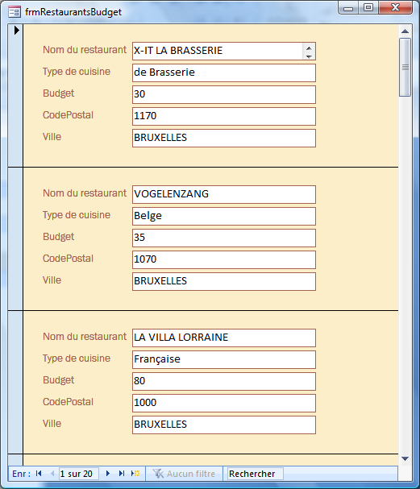

- Lorsque le formulaire est créé, ajoutez en en-tête de formulaire un titre indiquant ceci : ‘Fiche descriptive des restaurants’

Les états :

Créez en mode création un rapport ‘rptRestaurants’ permettant d’afficher ceci :

